Mittagessen

Speiseplan vom 23.04.18 bis 27.04.18
 | Menü 1 | Menü 2 |  | Menü 3 Vegetarisch
Montag
 | Rinderbrust  Meerrettichsoße^{3,5,a,g,l}  Bouillonkartoffeln  Wirsinggemüse^{g} |  |  | Marillenfruchtknödel^{a,a1,c,g}  Vanillesauce^{g}  Zimtbrösel^{a,a1,g}
 | Fruchtcocktail¹
Dienstag
 | Schaschliktopf (Schwein)^{1,2,3,4,8,9,a,i,j}  Reis  Mexicosalat^{1,4,a,a1,i,j} |  |  | Gnocchi^{a,a1,c}  Tomaten-Basilikumsugo  Hartkäse gerieben^{1,2,g}  Mexicosalat^{1,4,a,a1,i,j}
 | Erdbeerjoghurt^{g}
Mittwoch
 |  | Hähnchenroulade Florenz³  Pfeffersauce^{g}  Kartoffelgratin^{c,g}  Ratatouillegemüse |  | Blumenkohl überbacken^{a,g}  Dampfkartoffeln Blattsalat  Kräuter-Sahnedressing^{1,4,g}
 | Pfirsichkompott
Donnerstag
 |  | Schinkenpizza (Pute)^{2,3,a,a1,a3,g} Blattsalat  Salatsoße^{1,4,a,a1,j} |  | Gemüsepizza^{2,3,5,a,a1,a3,g,l} Blattsalat  Salatsoße^{1,4,a,a1,j}
 | Schokopudding^{g}
Freitag
 | 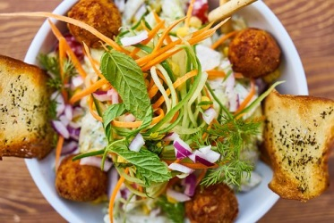 | Geflügelhackbraten^{3,8,a,c}  Bratensauce^{a,a1,a3,f,i}  Kartoffelsalat mit Gurke^{1,4,j}  + |  | Soja- Weizen- Steakly^{a,a1,a3,c,f}  Veg. Waldpilzsauce^{a,a1,a3,f,g,i}  Kartoffelsalat mit Gurke^{1,4,j}  +
 | Obst

Bitte die Informationen zu den Zusatzstoffen und Allergen auf gesonderten Blatt beachten!

